**Materiały IX dla uczniów klas 4-8**

**Dzień dobry!**

Teraz chcemy zapoznać Was z aktywnością fizyczną pod nazwą **Kalistenika.** Co to takiego?

Po zapoznaniu się z materiałami poniżej, sami odkryjecie, że właściwie tę formę już znacie

i przynajmniej częściowo juz takie ćwiczenia robiliście.

**Kalistenika – trening starożytnych.**

**Kalistenika** (z gr. kallos sthenos, piękno i siła) **to aktywność fizyczna polegająca na treningu z wykorzystaniem obciążenia własnego ciała**.

Doskonale znane ze szkolnych lekcji WF-u: pompki, brzuszki, przysiady, mostki czy podnoszenie się na drążku. Regularnie wykonywane treningi kalisteniczne przynoszą szybkie i widoczne rezultaty: harmonijnie wzmacniają mięśnie całego ciała, wysmuklają sylwetkę, zmniejszają wady postawy i bóle kręgosłupa, rozwijają równowagę i koordynację ruchów.

**Kalistenika** to nieco egzotycznie brzmiące słowo kryje w sobie długą historię. Pochodzi z języka starogreckiego, a powstało z połączenia zwrotów określających 2 ponadczasowe wartości: piękna (*kallos*) i siły (*sthentos*). Oznacza sport siłowo-wytrzymałościowy. Dzięki tej formie aktywności swoją imponującą muskulaturę i zaskakującą siłę budowali Spartanie, gladiatorzy i amerykańscy Marines.

[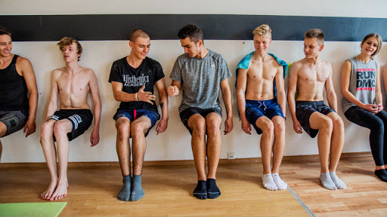](https://www.google.pl/url?sa=i&url=http://blog.calisthenicsacademy.pl/trening-nog-kalistenika/&psig=AOvVaw2g-qLKvL9TiuOomU1_INmR&ust=1586299084027000&source=images&cd=vfe&ved=0CAIQjRxqFwoTCKCp8OTu1OgCFQAAAAAdAAAAABAK)

Bardzo popularną jej odmianą jest aktywność zwana ***street workout***, polegająca na wykorzystaniu infrastruktury miejskiej zastanej: lampy, słupki, drabinki, schody czy murki.

Ku uciesze trenujących w  wielu miastach, również w Polsce, pojawiają się wydzielone parki i place z przyrządami, które umożliwiają przeprowadzenie takiego treningu.

Ćwiczenia te znacie doskonale, nawet, jeśli jej nazwę słyszycie po raz pierwszy. Kryją się pod nią bowiem **najprostsze ćwiczenia**, które nauczyciele **wychowania fizycznego serwują w szkole od najmłodszych lat.**  Czy taki trening już od podstawówki może przynosić efekty? **Oczywiście, że tak! Warunek jest jeden: wzrost obciążenia.**

[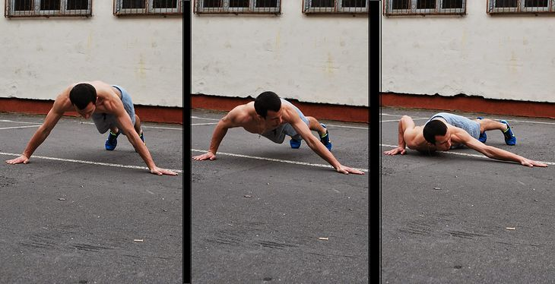](https://www.google.pl/url?sa=i&url=https://mateusz-majcherek.fitness.wp.pl/20657,czy-kalistenika-to-trening-dla-kazdego&psig=AOvVaw2g-qLKvL9TiuOomU1_INmR&ust=1586299084027000&source=images&cd=vfe&ved=0CAIQjRxqFwoTCKCp8OTu1OgCFQAAAAAdAAAAABAQ)

**Jakie efekty przynosi kalistenika?**

Kalistenika **harmonijnie rozwija wszystkie partie mięśniowe**. Ćwicząc z obciążeniem

własnego ciała, angażujesz bowiem do pracy wiele mięśni jednocześnie. Podczas treningu wzmacniasz, więc nogi

i pośladki, ramiona, klatkę piersiową, brzuch i plecy.

***W trakcie jednej jednostki treningowej możesz wykonać ćwiczenia całego ciała******albo skupić się******na konkretnej partii mięśniowej****.*

***Pełna dowolność!***

[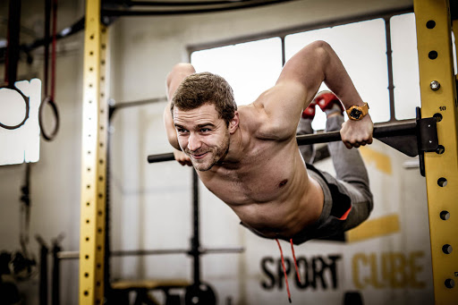](https://www.google.pl/url?sa=i&url=http://www.sportcube.pl/txt/kalistenika&psig=AOvVaw2g-qLKvL9TiuOomU1_INmR&ust=1586299084027000&source=images&cd=vfe&ved=0CAIQjRxqFwoTCKCp8OTu1OgCFQAAAAAdAAAAABAm)**Ćwiczenia kalisteniczne** świetnie wpływają też na tzw.**core- są to mięśnie,**

**które stanowią swoiste „rusztowanie” dla sylwetki,utrzymując ją**

**w pozycji wyprostowanej.** Im są mocniejsze, tym większe obciążenia wytrzymują. Jeśli więc po wielu godzinach pracy przy biurku czujesz, że jeszcze moment i Twój kręgosłup pęknie, rozkładaj matę, wskakuj w wygodny strój i zaczynaj trening.

[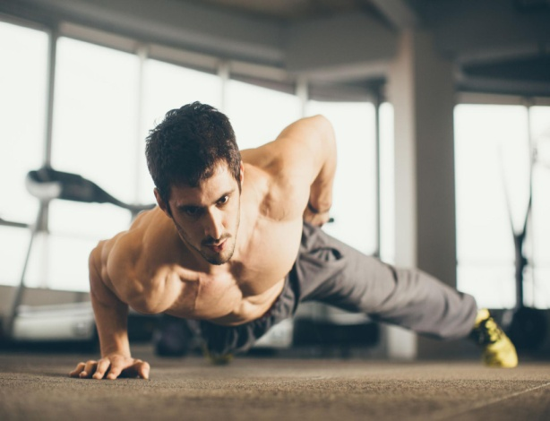](https://www.google.pl/url?sa=i&url=https://wformie24.poradnikzdrowie.pl/treningi/treningi-ogolnorozwojowe/kalistenika-efekty-treningu-aa-LXPy-q4HB-8jVv.html&psig=AOvVaw3ByBigukN4AzQ5CJCJmJ0R&ust=1586302157515000&source=images&cd=vfe&ved=0CAIQjRxqFwoTCJDuqJ761OgCFQAAAAAdAAAAABAE)

**Kalistenika** jest też niezwykle tanią formą aktywności. Aby rozpocząć treningi, **oprócz** [**drążka rozporowego**](https://sklepiguana.pl/catalogsearch/result/?q=dr%C4%85%C5%BCek+) (choć i on stanie się niepotrzebny, jeśli w pobliżu masz… trzepak) **nie potrzebujesz żadnych dodatkowych sprzętów**. Wystarczy [mata](https://sklepiguana.pl/catalogsearch/result/?q=mata+do+%C4%87wicze%C5%84), najlepiej z antypoślizgową powłoką, i wygodny, niekrępujący ruchów strój. Nie musisz kupować karnetów na siłownię ani tracić czasu i pieniędzy na dojazd do klubu fitness. **Możesz trenować o dowolnej porze dnia** – przed lekcjami, po szkole albo w czasie ulubionego serialu, zerkając podczas ćwiczeń na ekran telewizora.

[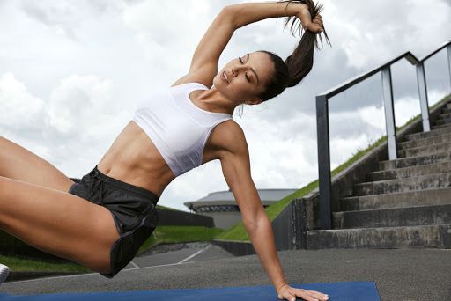](https://www.google.pl/url?sa=i&url=http://wiedza.sklepmartes.pl/kalistenika-dla-poczatkujacych-co-warto-wiedziec/&psig=AOvVaw3ByBigukN4AzQ5CJCJmJ0R&ust=1586302157515000&source=images&cd=vfe&ved=0CAIQjRxqFwoTCJDuqJ761OgCFQAAAAAdAAAAABAM)

**Kalistenika** to tania i naturalna forma ruchu. Dzięki temu, że przynosi widoczne efekty w zaskakująco krótkim czasie, pokochało ją wielu miłośników aktywnego stylu życia. Jeśli i Ty chcesz podjąć treningowe wyzwanie i zadbać o swoją formą jak gladiator, rozkładaj matę i do dzieła!

**Nieodłączną częścią treningu kalistenicznego jest rozciąganie, które uelastycznia mięśnie i zwiększa ruchomość stawów!**

**Podstawowe ćwiczenia, które należy opanować.**

[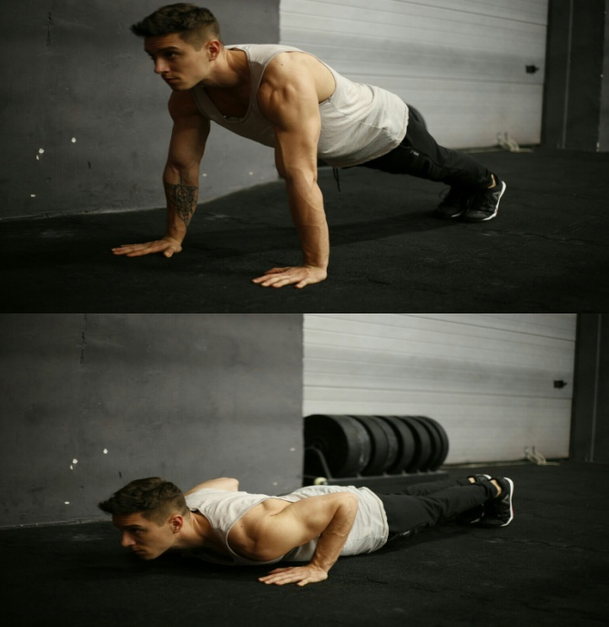](https://i1.wp.com/deepbreath.pl/wp-content/uploads/2017/02/PicsArt_02-11-01.42.24.jpg)

Przed przystąpieniem do jakichkolwiek ćwiczeń pamiętajmy o zjedzeniu śniadania. Ćwiczymy najlepiej 2 godziny po posiłku, mała przekąska w czasie krótszym od treningu nie powinna nam wyrządzić większej krzywdy. Każdy organizm jest inny, dlatego sami wiemy jak i kiedy planujemy posiłki i trening, kiedy czujemy się najlepiej.

**Pompki**

Dłonie rozstaw na szerokości barków. Nogi wyprostuj maksymalnie do tyłu. Ciało powinno być ustawione w jednej linii. Uginaj łokcie wzdłuż ciała, patrz przed siebie. Gdy klatka znajdzie się przy ziemi odepchnij się od podłogi i do pozycji wyjściowej.

**Alternatywa:**

Osoby z mniejszą siłą mięśni mogą oprzeć dłonie np. na kanapie, parapecie, stopniu schodów lub innym podwyższeniu.

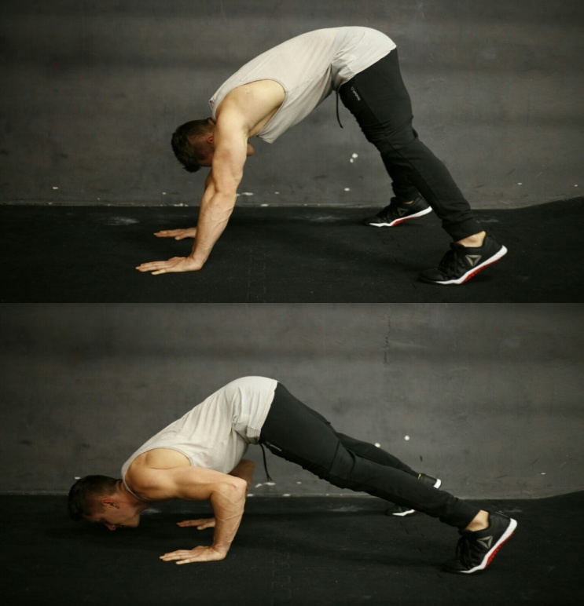**Pompki na barki**

Dłonie ustaw na szerokości barków. Stopy rozstaw szeroko i wykonaj skłon. Następnie uginaj łokcie wzdłuż ciała wychylając głowę przed siebie. Gdy twarz znajdzie się blisko ziemi odepchnij się od podłogi. Wracaj do pozycji początkowej. W celu utrudnienia sobie ćwiczenia wystarczy przesunąć stopy bliżej dłoni.

**Alternatywa:**

Jak powyżej, osoby z mniejszą siłą mięśni mogą oprzeć dłonie np. na kanapie, parapecie, stopniu schodów lub innym podwyższeniu.

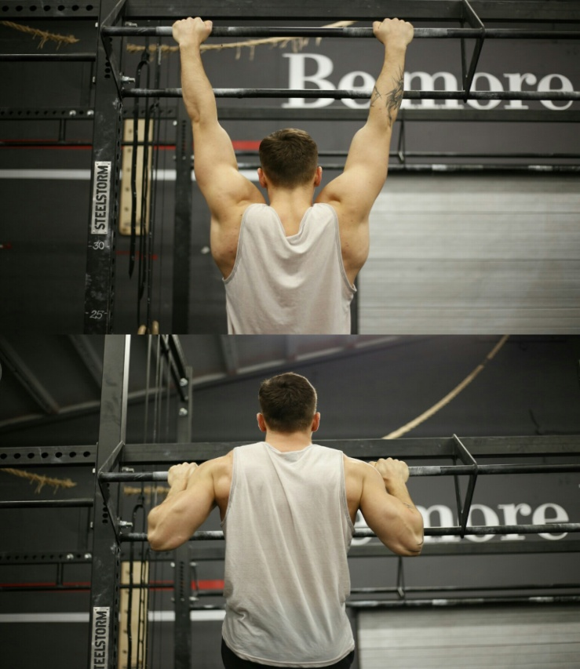

**Podciąganie**

Drążek (trzepak) – na początek chwytamy drążek w komfortowym rozstawie obu dłoni. Uginamy kończyny w łokciach przyciągając drążek do obojczyków. Stosujemy dwa rodzaje chwytu**. Podchwyt** – rozwija lepiej biceps oraz mięsnie grzbietu, **nachwyt** natomiast mocniej wpływa na rozwój mięśni grzbietu. O podciąganiu powstał już poradnik, w którym znajdziecie również progresje do tego ćwiczenia:

[**https://deepbreath.pl/nauczyc-sie-podciagac/**](https://deepbreath.pl/nauczyc-sie-podciagac/)

**Alternatywa:**

Drążek wisi na tyle nisko, że stopy spoczywają na podłożu. Pomagamy sobie podczas podciągania skupiając się na poprawnej technice.

**Wznosy kolan do klatki w zwisie.**

[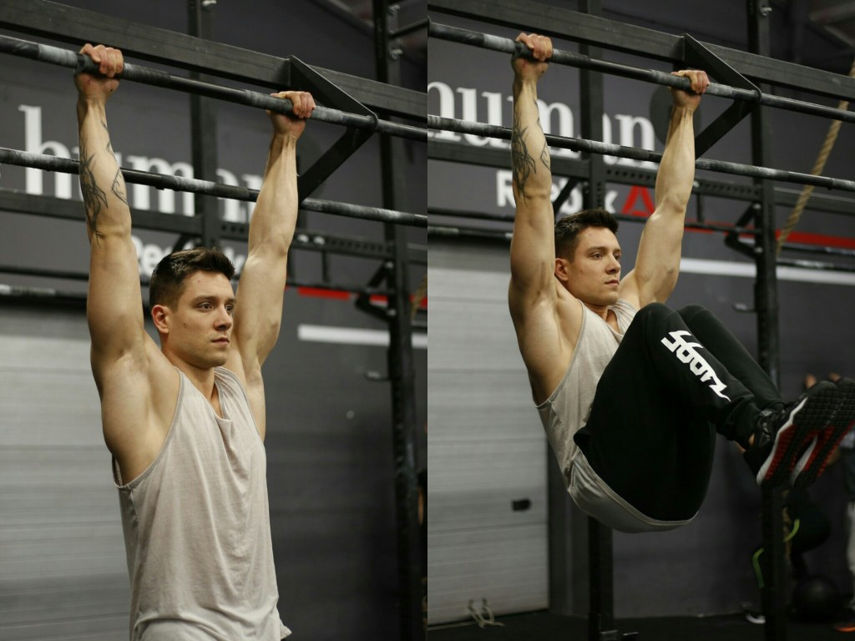](https://i0.wp.com/deepbreath.pl/wp-content/uploads/2017/02/PicsArt_02-11-01.44.59.jpg)Chwyć drążek nachwytem. Ramiona trzymaj wyprostowane, nogi pozostaw w zwisie. Następnie przyciągnij kolana jak najbliżej klatki piersiowej. Opuść nogi do pozycji startowej.

[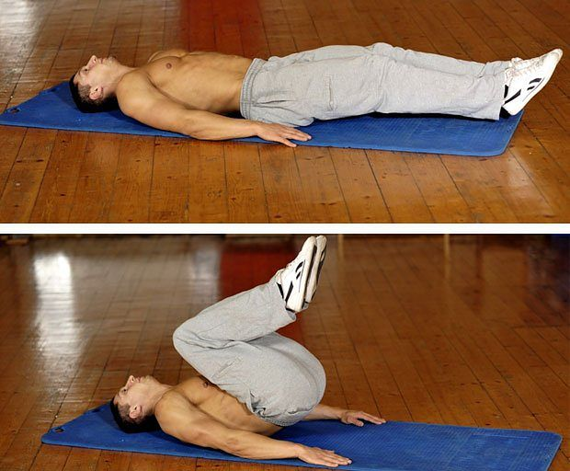](https://www.google.pl/url?sa=i&url=https://patryk-nieklan.fitness.wp.pl/20057,3-cwiczenia-na-brzuch-ktore-daja-szybkie-rezultaty-zastosuj-ten-plan-w-domu-wystarczy-10-15-minut,all&psig=AOvVaw1FqwIBXnfYjEUgDPQ18dQx&ust=1586338174390000&source=images&cd=vfe&ved=0CAIQjRxqFwoTCPizq7OA1ugCFQAAAAAdAAAAABAE)

**Alternatywa:**

Jeśli wznosy kolan w zwisie sprawiają Ci trudność, zacznij od  wznosów kolan do klatki w leżeniu. Odcinek lędźwiowy powinien dotykać ziemi, a nogi w trakcie ćwiczenia powinny znajdować się ciągle nad ziemią.

[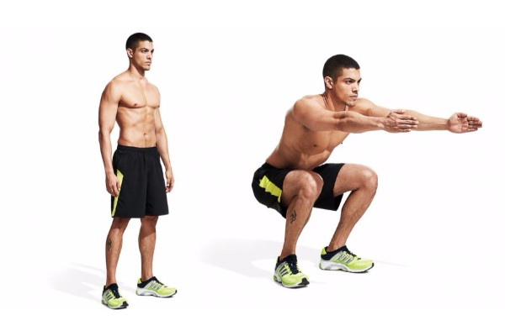](https://www.google.pl/url?sa=i&url=https://zdrowieikondycja.pl/kalistenika-cwiczenia-trening-silowy/&psig=AOvVaw0pr4Z_Odzv3STMX4zMkJz4&ust=1586338540822000&source=images&cd=vfe&ved=0CAIQjRxqFwoTCPiT8-GB1ugCFQAAAAAdAAAAABAE)

**Przysiady**

Stań w rozkroku, rozstaw stopy na szerokość barków i pamiętaj o tym,  aby były skierowane na zewnątrz. Ugnij kolana i trzymaj plecy prosto. Kieruj kolana na zewnątrz. Pilnuj by stopy nie odrywały się od ziemi. Zejdź tak nisko jak zdołasz, a następnie wypchnij się do góry.

Pamiętamy - kolana nie wychodzą poza linie palców.

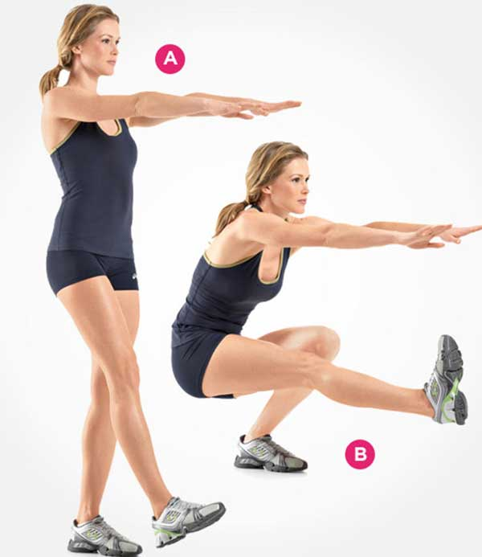

**Przysiady na jednej nodze: dla bardziej zaawansowanych**

Przysiady na jednej nodze znane jako pistolety, stanowią trudną odmianę, która może zwiększyć siłę, równowagę i mobilność naszego ciała. Wypad, w którym robisz duży krok naprzód, a następnie opuszczasz ciało, aż przednia noga jest równoległa do podłogi, to kolejna skuteczna forma kalisteniki.

[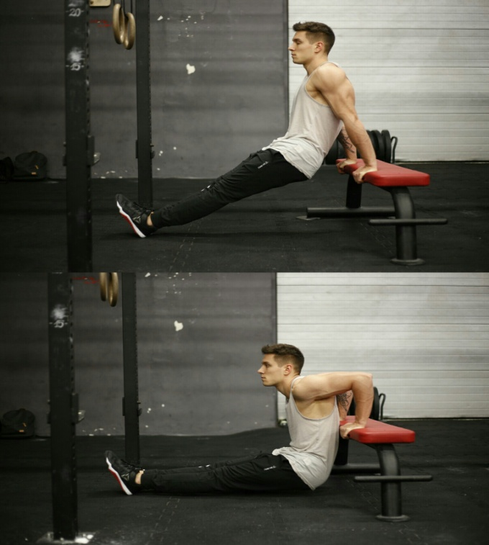](https://i1.wp.com/deepbreath.pl/wp-content/uploads/2017/02/PicsArt_02-11-01.43.07.jpg)**Odwrotne pompki**

Gdy dipy sprawiają Ci trudność możesz zacząć od odwrotnych pompek.

Połóż nogi na podwyższeniu i wyprostuj je. Uginaj ręce w łokciach i zejdź tak głęboko jak zdołasz. Pamiętaj, by łokcie były blisko siebie. Następnie wypchnij ciało do góry.

**Alternatywa:**

Dla kobiet i osób o mniejszej sile, uginamy nogi w kolanach i zbliżamy stopy do pośladków np.( kąt 90 stopni w kolanach), aby zmniejszyć ciężar, który mają wypchnąć ramiona.

**Powyższy zestaw ćwiczeń powinien w zupełności wystarczyć na początek**

**przygody z kalisteniką.**

**Nie zapominajcie o rozgrzewce!**

Dzięki niej mięśnie będą przygotowane na większy wysiłek.  Prawdopodobieństwo kontuzji znacznie się obniży, a wasze wyniki w trakcie treningu będą dużo lepsze. Podstawowe ćwiczenia na rozgrzewkę to: krążenia głową, krążenia ramion, krążenia nadgarstków, w stawach łokciowych, kolanowych, skrętoskłony i pajacyki. Na samym początku powinnyśmy tez wykonać trochę ćwiczeń w ruchu, chociażby bieg w miejscu, skipy A i C, naprzemianstronne podskoki z odmachem ramion w miejscu.

**Najważniejsza jest równowaga.**

Jedną z kluczowych rzeczy, o których  trzeba pamiętać jest to, żeby angażować w równym stopniu całe swoje ciało. Nie zapominajmy o sile uchwytu w dłoniach, wzmocnieniu lędźwi, odpowiedniej mobilności barków i prawidłowym rozciąganiu. Pomijając te rzeczy ograniczasz swoje możliwości w wykonywaniu trudniejszych i bardziej złożonych ćwiczeń, ponieważ mimo silnych pleców nie będziesz umiał długo utrzymać się na drążku lub przy ćwiczeniach na brzuch będziesz miał bóle w dolnym odcinku lędźwiowym.

**Dodatkowo można wykonać:** 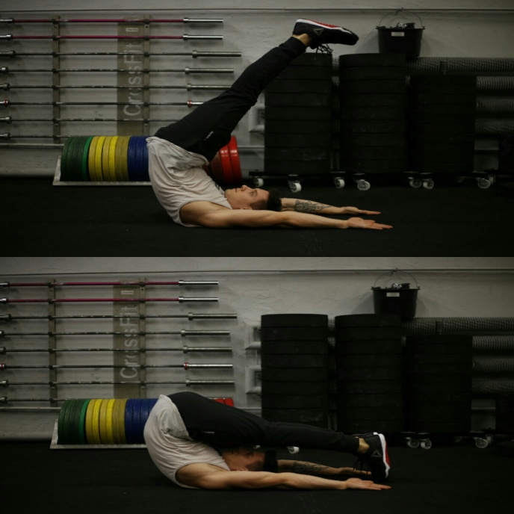

**Ćwiczenia na odcinek lędźwiowy**

Połóż się na ziemi z ramionami wyprostowanymi za sobą. Prostymi nogami staraj się dotknąć ziemi. Następnie siłą lędźwi spróbuj unieś nogi do góry.

**Alternatywa:**

Jeśli ćwiczenie to będzie za trudne możesz robić supermany. Kładziesz się na brzuchu i unosisz ręce i nogi do góry spinając całe ciało i przytrzymując pozycję przez 3 sekundy. Wykonujesz tak 15-20 powtórzeń.

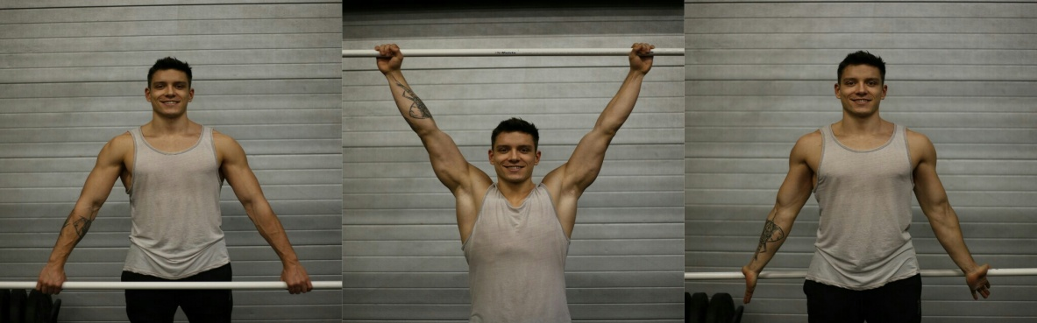

***Przenoszenie rurki przed* siebie i za siebie pamiętając o spiętym brzuchu**

[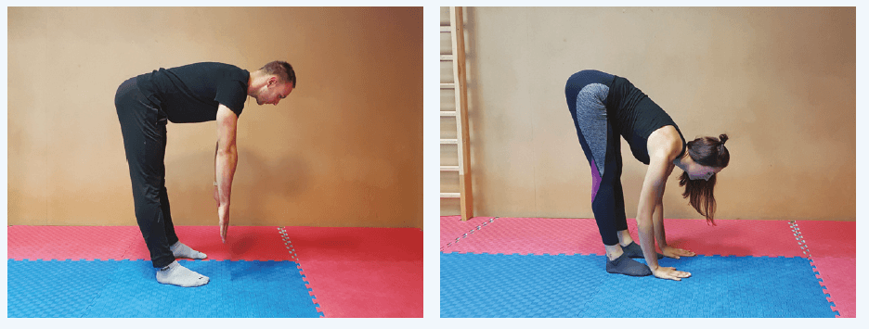](https://www.google.pl/url?sa=i&url=https://www.wychowaniefiz.pl/artykul/poprawa-mobilnosci-oraz-zwiekszenie-zakresu-wlasnych-mozliwosci-fizycznych&psig=AOvVaw07xiiTb_XeTB_FtSTtHFPw&ust=1586341398669000&source=images&cd=vfe&ved=0CAIQjRxqFwoTCOiSp7WM1ugCFQAAAAAdAAAAABAE)***Skłony tułowia***

Stań i zablokuj kolana, a następnie wykonaj skłon do ziemi pogłębiając swój zakres ruchu.

Zapamiętajmy, że we wszystkim, co robimy należy zachować zdrowy rozsądek, umiar i przede wszystkim słuchajmy własnego organizmu. Nasze ciało dokładnie wie, kiedy robimy mu krzywdę. Jeśli czujesz ból, zwolnij, zatrzymaj ruch, zmień pozycję wyjściową, amplitudę ruchu czy intensywność!!

Pijemy dużo płynów, najlepiej wody i robimy to małymi łyczkami, co chwilę**.**

**Kalistenika – jak zacząć:**

* [**https://www.youtube.com/watch?v=VIX3DTTzc4I**](https://www.youtube.com/watch?v=VIX3DTTzc4I)
* [**https://www.youtube.com/watch?v=RQbYKzhlTLo**](https://www.youtube.com/watch?v=RQbYKzhlTLo)
* [**https://www.youtube.com/watch?v=tdwhyNHDNuc**](https://www.youtube.com/watch?v=tdwhyNHDNuc)

Zachęcamy Was do tych ćwiczeń ,a na efekty nie będziecie długo czekali.

Będziecie mile zaskoczeni swoją sprawnością.

Tak więc- do dzieła!

Powodzenia!